ВЕСТН. САМАР. ГОС. ТЕХН. УН-ТА. СЕР. ТЕХНИЧЕСКИЕ НАУКИ. 2011. № 2 (30)

Информационные технологии

УДК 621.372.542

КОРРЕКЦИЯ АППАРАТНОЙ ФУНКЦИИ НЕЛИНЕЙНОГО ИНЕРЦИОННОГО ИЗМЕРИТЕЛЬНОГО ПРЕОБРАЗОВАТЕЛЯ
П.К. Ланге, Н.М. Дингуатов
Самарский государственный технический университет
443100, г. Самара, ул. Молодогвардейская, 244
Рассмотрена задача коррекции аппаратной функции инерционного измерительного преобразователя, имеющего апериодическую передаточную функцию, а также коррекции нелинейности его монотонной характеристики.
Ключевые слова: коррекция, инерционный измерительный преобразователь, аппаратная функция, сплайн-аппроксимация.
Многие измерительные преобразователи ИП (например, датчики температуры, электрохимические датчики, датчики плотности) характеризуются инерционностью, определяемой их передаточной функцией. Кроме того, такие датчики характеризуются также нелинейностью характеристики, обычно монотонной. Погрешность нелинейности часто принимает максимальное значение в верхней части диапазона измерения, что собственно и ограничивает применение датчиков в соответствии с их метрологическими характеристиками.
В связи с этим представляется актуальной задача коррекции аппаратной функции инерционного ИП, а также коррекции нелинейности его характеристики.
Аналогичная проблема возникает и при создании анализаторов состава и свойств веществ.
В хроматографических и электрохимических анализаторах, например, используются различного рода детекторы (первичные преобразователи), формирующие собственно аналитический сигнал в функции от времени и характеризующиеся инерционностью, что вызывает расширение аналитических пиков и смещение их положений на спектрограмме.
Такие детекторы представляют собой обычно апериодическое звено первого или второго порядка и при преобразовании аналитического пика формируют измерительный сигнал, описываемый интегралом Дюамеля:
$y=\int_{0}^{τ}{x(t−τ) k(τ) dτ}$, (1)
где x(t) – функция, описывающая истинный аналитический пик;
k(t) – импульсная характеристика детектора аналитического сигнала;
τ – переменная интегрирования.
Постоянная времени детекторов, используемых в аналитических приборах, лежит в пределах от долей секунды до нескольких десятков секунд. В ряде случаев такие детекторы существенно искажают форму и положение аналитических пиков. В настоящее время эта проблема становится все более острой в связи с появлением анализаторов со временем анализа, составляющим несколько десятков секунд.
Задача коррекции аппаратной функции получила название обратной задачи [1, 2], коррекции аппаратной функции [3], коррекции динамической погрешности [4] и фактически является задачей восстановления сигнала x(t) по выходному сигналу y(t), формируемому ИП либо анализатором в целом, и его оператору, определяемому, например, импульсной характеристикой преобразователя.
Задача коррекции аппаратной функции первого порядка с использованием параболической сплайн-аппроксимации дискретных значений сигнала, а также его производной была рассмотрена в [5].
При решении этой задачи корректировалась аппаратная функция инерционного измерительного преобразователя, соответствующая апериодической функции первого порядка
, (2)
где Т – постоянная времени ИП, К – его коэффициент передачи (для упрощения принимается К=1).
Коррекция осуществлялась с использованием обратной функции
. (3)
Для решения этой задачи отыскивались коэффициенты параболической сплайн-аппроксимации дискретных значений скорректированного сигнала (сигнала на выходе корректирующего фильтра)
,
где n – номера дискретных отсчетов сигнала.
Для определения значений с₂, с₁, с₀ предварительно определялись коэффициенты параболической аппроксимации дискретных значений y(n) сигнала на выходе ИП с помощью цифрового фильтра, реализующего выражения:
;
; (4)
.
Коэффициенты b₀, b₁, b₂ параболической аппроксимации производной сигнала на выходе ИП определялись с помощью цифрового фильтра, реализующего выражения:
;
; (5)
.
В этом случае коэффициенты параболической сплайн-аппроксимации дискретных значений скорректированного сигнала (сигнала на выходе корректирующего фильтра) определяются выражениями
;
; (6)
.
Разработанный алгоритм осуществляет достаточно хорошую коррекцию измерительного сигнала, имеющего вид гауссовой функции. Сигнал на выходе корректирующего звена имеет запаздывание в три интервала дискретизации относительно сигнала на выходе ИП, что соответствует возможности физической реализации обратной функции (3) с целью решения задачи коррекции.
Рассмотрим возможность использования разработанного алгоритма коррекции аппаратной функции с одновременной коррекцией нелинейности характеристики ИП.
Для значительной группы ИП характерно проявление нелинейности в верхней части диапазона измерения. Такие преобразователи имеют характеристику вида, представленного на рис. 1, где 1 – характеристика идеального (линейного) ИП, 2 – нелинейная характеристика реального ИП (с погрешностью нелинейности порядка 30%), она может быть аппроксимирована функцией
y = f(y₁) = y₁ - k_{H}· y₁², (7)
где k_{Н} – коэффициент нелинейности.
При этом структурная схема ИП может иметь вид, представленный на рис. 2.
2
1
y
y₁
0
0.2
0.4
0.6
0.8
1
0
0.2
0.4
0.6
0.8
1

Рис. 1. Характеристика нелинейного измерительного преобразователя
f
x(t) y₁(t) y(t)

Рис. 2. Структурная схема нелинейного инерционного измерительного преобразователя

Коррекция нелинейности характеристики ИП осуществляется с использованием обратной, «выпрямляющей» функции f ⁻¹(x); коррекция его инерционности осуществляется с использованием обратной функции (рис. 3), как это было описано выше.
f ⁻¹
y(t) z₁(t) z(t)

Рис. 3. Структурная схема корректирующего звена

Рассмотрим в качестве примера прохождение через ИП единичного сигнала гауссовой формы (рис. 4):
, (8)
где Т_{Г} = 5с – положение пика сигнала на оси времени;
D = 1,5с² – параметр ширины пика сигнала гауссовой формы.

x
0
8
16
24
32
40 t, c
0
0.5
1

Рис. 4. Сигнал гауссовой формы на входе ИП

Сигнал y'(t) на выходе ИП с учетом динамической погрешности выражается зависимостью
,
где Т – постоянная времени ИП, в данном примере равная 10 с.
Сигнал y(t) на выходе ИП определяется с учетом погрешности от нелинейности функции преобразования. В конкретном примере k_{Н} = 0,3, что определяет погрешность нелинейности характеристики порядка 30%.
Сигнал y(t) на выходе ИП, имеющего передаточную функцию (2) с учетом динамической погрешности, а также погрешности от нелинейности функции преобразования, представлен на рис. 5.
При постоянной времени Т = 10 с нелинейного ИП графики входного сигнала x(t), его выходного сигнала y(t) и сигнала на выходе корректирующего фильтра z₁(t) для пятиточечного алгоритма сплайн-аппроксимации сигнала y(t) без коррекции нелинейности характеристики преобразователя приведены на рис. 6.

0 20 40 t, c
0,1
0,2
y₁(t)
y(t)

Рис. 5. Сигнал y(t) на выходе ИП с учетом динамической погрешности, а также
погрешности от нелинейности функции преобразования, при k_{Н}=0,3
(погрешность нелинейности порядка 30%)
z₁(t)
x(t)
y(t)
1,0
0,5
0
0 8 16 24 32 40 t, c

Рис. 6. Коррекция аппаратной функции нелинейного ИП при Т=10 с:
x(t) – входной сигнал детектора; y(t) – выходной сигнал детектора;
z₁(t) – сигнал на выходе корректирующей цепи

Как видно из рассмотрения этого рисунка, цифровой фильтр эффективно восстанавливает форму сигнала, действующего на входе ИП, однако нелинейность его характеристики вызывает появление значительной погрешности восстановления амплитуды пика входного сигнала.
Для более эффективного восстановления сигнала необходимо скорректировать нелинейность характеристики с использованием корректирующего звена, схема которого изображена на рис. 3. При этом используется корректирующая функция вида
z = f ⁻¹(z₁) = z₁ + k_{2·}z₁²,
где k₂ – коэффициент, определяемый исходя из минимальной погрешности нелинейности статической характеристики всей цепи преобразования сигнала.

z(t)
z₁(t)
x(t)
y(t)
1,0
0,5
0
0 8 16 24 32 40 t, c

Рис. 7. Коррекция аппаратной функции ИП и нелинейности его характеристики
при Т=10 с и погрешности нелинейности характеристики ИП 30%:
x(t) – входной сигнал детектора; y(t) – выходной сигнал детектора;
z₁(x) – сигнал на выходе корректирующей цепи

Из рассмотрения этого рисунка видно, что погрешность восстановления остается на уровне порядка 10% при значительной нелинейности характеристики измерительного преобразователя.
Графики входного сигнала x(t), его скорректированного сигнала z₁(t) и сигнала на выходе корректирующего фильтра z(t) для пятиточечного алгоритма сплайн-аппроксимации сигнала приведены на рис. 7.
Как видно из рассмотрения этого рисунка, сигнал восстанавливается по форме и амплитуде с погрешностью порядка 10%.
δ, %
10
15
5
0 10 20 30 40 δ_{Н} , %

Рис. 8. Зависимость погрешности восстановления сигнала от погрешности нелинейности

На рис. 8 представлена зависимость погрешности восстановления сигнала от погрешности δ_{Н} нелинейности.
БИБЛИОГРАФИЧЕСКИЙ СПИСОК
- Василенко Г.И. Теория восстановления сигналов. О редукции к идеальному прибору в физике и технике. – М.: Сов. радио, 1979. – 269 с.
- Марчук Г.И., Дробышев Ю.П. Некоторые вопросы линейной теории измерений // Автометрия. – 1967. – №3. – С. 24-30.
- Харченко Р.Р. Коррекция динамических характеристик электроизмерительных приборов и преобразователей // Приборостроение. – 1956. – №2. – С. 21-26.
- Солопченко Г.Н. Обратные задачи в измерительных процедурах // Измерения. Контроль. Автоматизация. – М.: ЦНИИТЭИП, 1983. – №2 (46). – С. 34-49.
- Ланге П.К. Коррекция динамической погрешности измерительных преобразователей на основе сплайн-аппроксимации сигнала // Известия Самар. науч. центра РАН. – Самара: Самарский науч. центр РАН. – Т.5. – №2. – 2003. – С. 162-168.

Статья поступила в редакцию 17 марта 2011 г.

UDC 621.372.542

Correction of transfer function of the inertial nonlinear sensor
P.K. Lange, N.M. Dinguatov
Samara State Technical University
244, Molodogvardeyskaya st., Samara, 443100
The problem of correction of transfer function of the inertial sensor having aperiodic transfer function, and also corrections of nonlinearity of its monotonous characteristic are considered.
Keywords: correction, inertial sensor, transfer function, spline approximation.

УДК 621.317

МЕТОДЫ ИЗМЕРЕНИЯ ИНТЕГРАЛЬНЫХ ХАРАКТЕРИСТИК
НА ОСНОВЕ ЗАПОМИНАНИЯ И СРАВНЕНИЯ МГНОВЕННЫХ ЗНАЧЕНИЙ ПЕРИОДИЧЕСКИХ СИГНАЛОВ
В.С. Мелентьев, Е.Г. Кожевникова
Самарский государственный технический университет
443100, г. Самара, ул. Молодогвардейская, 244
Рассматриваются новые методы определения интегральных характеристик, основанные на запоминании и сравнении мгновенных значений гармонических сигналов и обеспечивающие сокращение времени измерения. Приводятся схемы систем, реализующих методы.
Ключевые слова: интегральные характеристики, мгновенные значения сигналов, фазосдвигающий блок, запоминание сигналов, сравнение сигналов.
Методы определения интегральных характеристик гармонических сигналов (ИХГС), основанные на формировании дополнительных сигналов, сдвинутых по фазе относительно входных, обеспечивают сокращение времени измерения, поскольку используют пространственное разделение мгновенных значений сигналов.
В [1] предлагается метод определения ИХГС, основанный на том, что в момент перехода входного сигнала напряжения через ноль одновременно измеряют первое мгновенное значение дополнительного напряжения, сдвинутого по фазе относительно входного на угол Δα, и первое мгновенное значение тока; в момент достижения входным сигналом напряжения запомненного первого мгновенного значения дополнительного напряжения одновременно измеряют вторые мгновенные значения дополнительного напряжения и тока и определяют ИХГС по измеренным значениям.
Реализация данного метода обеспечивает высокую точность измерения ИХГС, так как исключает влияние частотной погрешности фазосдвигающего блока, используемого для формирования дополнительного сигнала напряжения, сдвинутого относительно входного на угол Δα.
Основным недостатком метода является достаточно большое время измерения, поскольку момент начала измерения является случайным по отношению к периоду сигнала и не совпадает с моментом перехода сигнала через ноль. В общем случае время измерения равно $Т_{И}={Δt}_{Н}+\frac{Δα}{ω}$, где ${Δt}_{Н}$ – промежуток времени с момента начала измерения до момента перехода сигнала напряжения через ноль; ω – угловая частота входного сигнала.
Данный недостаток устраняется в разработанных авторами методах определения ИХГС, использующих запоминание и сравнение мгновенных значений сигналов.
Первый метод основан на том, что в произвольный момент времени одновременно измеряют первые мгновенные значения входного напряжения и дополнительного сигнала напряжения, сдвинутого по фазе относительно входного на угол 90°, и первое мгновенное значение тока; в момент достижения входным сигналом напряжения запомненного первого мгновенного значения дополнительного напряжения одновременно измеряют вторые мгновенные значения дополнительного напряжения и тока и определяют ИХГС по измеренным значениям.
Для входного тока $i(t)=I_{m}\text{sin}\left(ωt+ϕ\right)$ и напряжения $u_{1}(t)=U_{m}\text{sin}ωt$ и дополнительного напряжения $u_{2}(t)=U_{m}\text{sin}\left(ωt+\frac{π}{2}\right)=U_{m}\text{cos}ωt$ выражения для мгновенных значений сигналов:
$$\begin{aligned}\left\{U_{\text{11}}=I_{m}\text{sin}α_{1}; | \right.\left\{U_{\text{21}}=U_{\text{12}}=U_{m}\text{cos}α_{1}; | \right.\left\{I_{\text{11}}=I_{m}\text{sin}α_{2}; | \right.\end{aligned}$$
где $I_{m}$, $U_{m}$ – амплитудные значения напряжения и тока; $α_{1}$, $α_{2}$ – начальные фазы сигналов напряжения и тока; $ϕ=α_{2}−α_{1}$ – угол сдвига фаз между сигналами напряжения и тока.
Временные диаграммы, поясняющие метод, представлены на рис. 1.

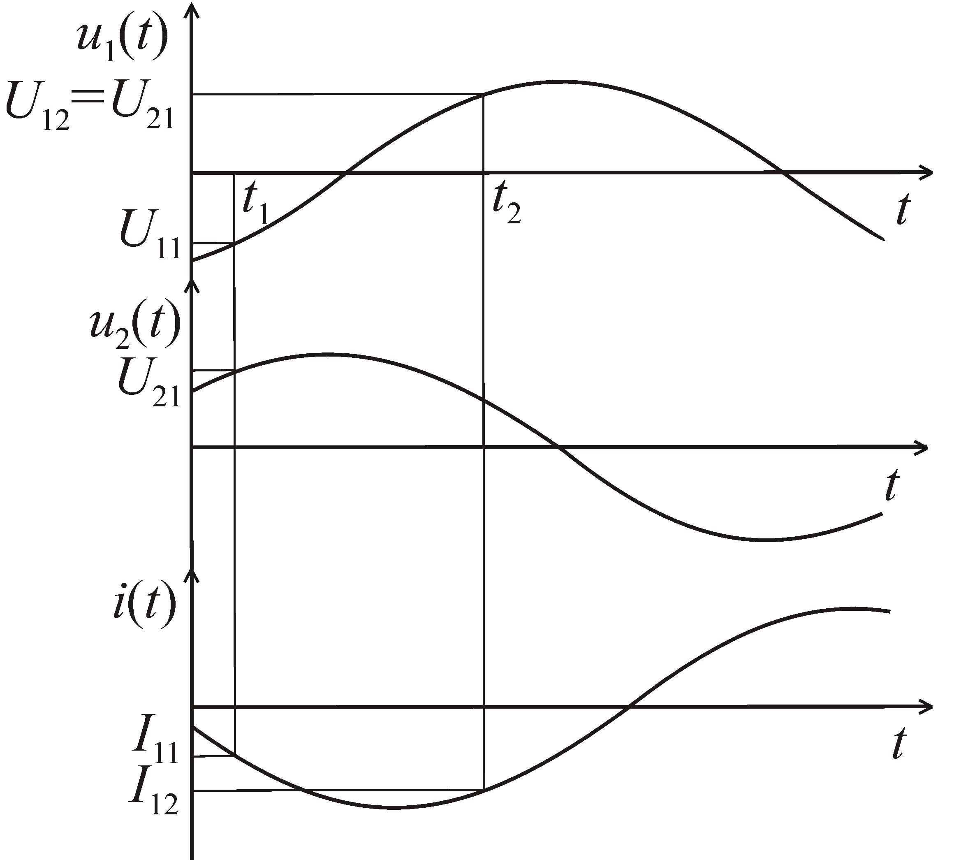 | 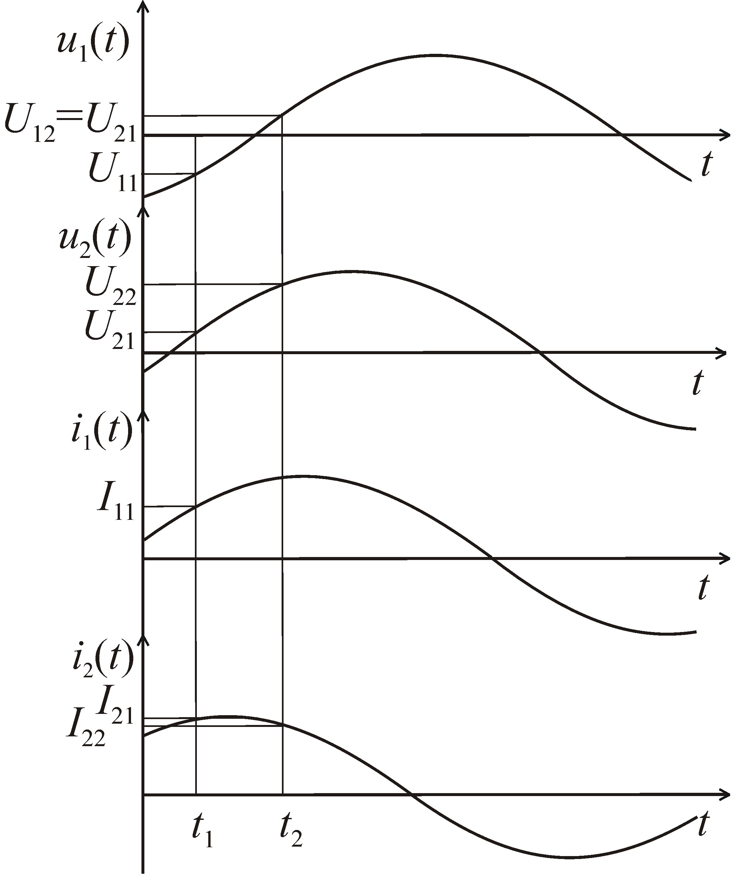
Рис. 1. Временные диаграммы,  поясняющие первый метод | Рис. 2. Временные диаграммы,  поясняющие второй метод

Для гармонических моделей напряжения и тока выражения для определения интегральных характеристик имеют следующий вид:
– среднеквадратические значения (СКЗ) напряжения и тока
$U_{\text{СК}3}=\sqrt{\frac{U_{\text{11}}^{2}+U_{\text{21}}^{2}}{2}}$; $I_{\text{СК}3}=\sqrt{\frac{I_{\text{11}}^{2}+I_{\text{12}}^{2}}{2}}$;
– активная и реактивная мощности
$P=\frac{U_{\text{11}}I_{\text{11}}+U_{\text{21}}I_{\text{12}}}{2}$; $Q=\frac{U_{\text{11}}I_{\text{12}}−U_{\text{21}}I_{\text{11}}}{2}$.

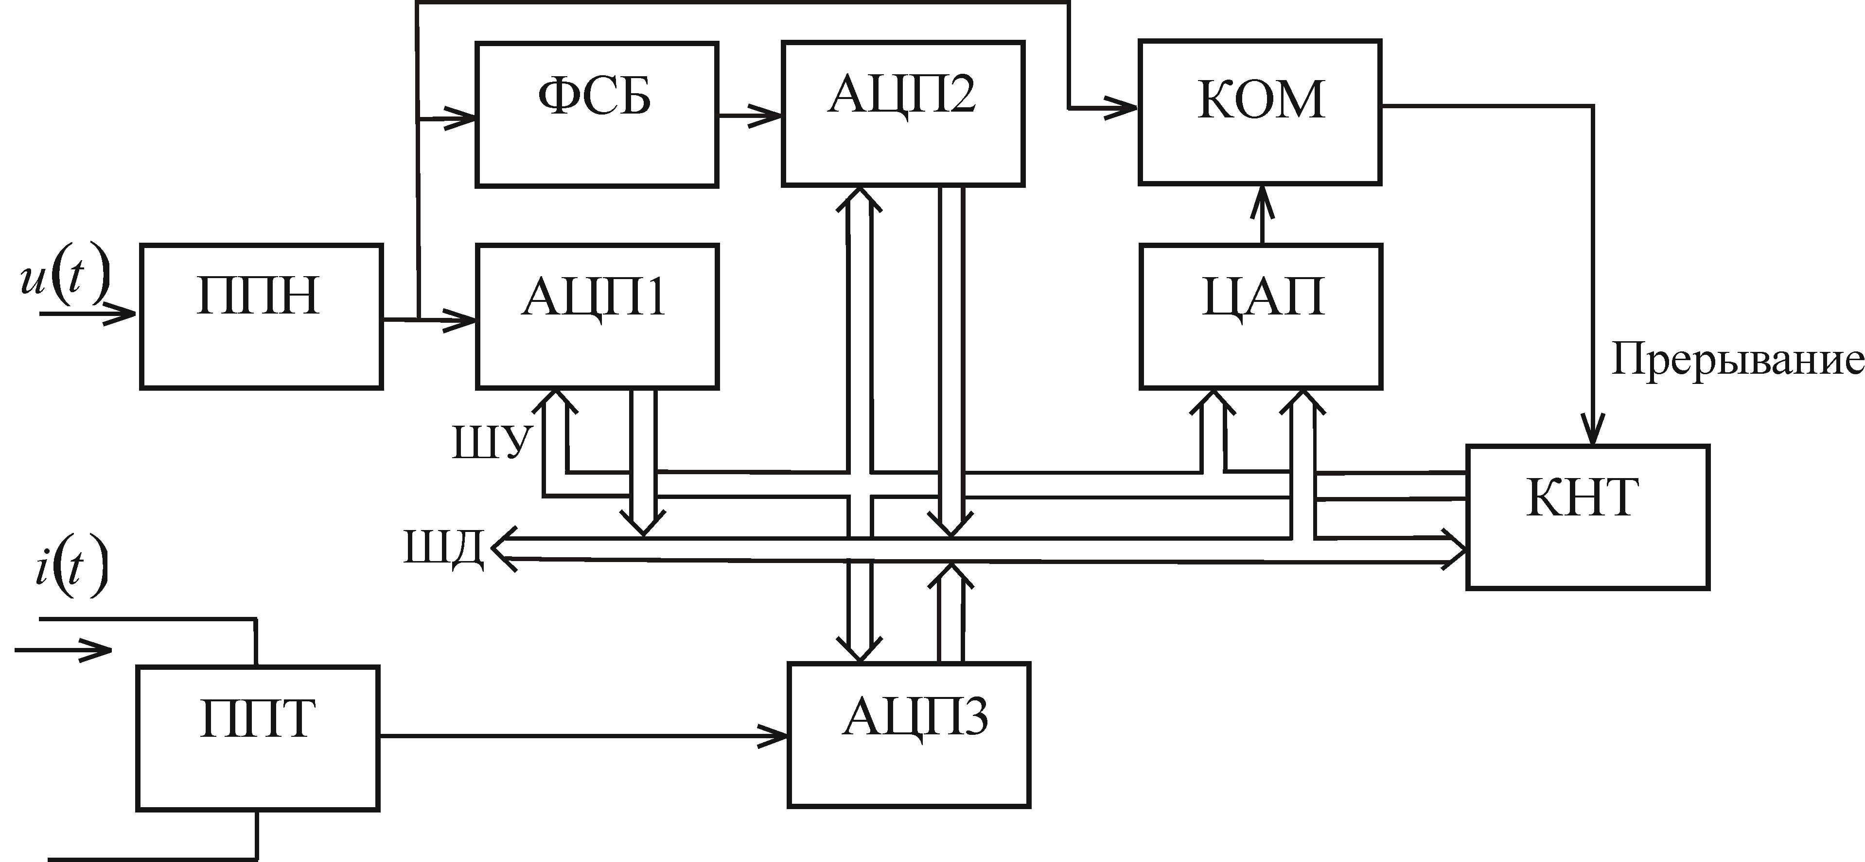

Рис. 3. Функциональная схема ИИС, реализующей первый метод

На рис. 3 представлена функциональная схема информационно-измерительной системы (ИИС), реализующей первый метод.
В состав ИИС входят: первичные преобразователи напряжения ППН и тока ППТ, аналого-цифровые преобразователи АЦП1, АЦП2 и АЦП3, цифро-аналоговый преобразователь ЦАП, компаратор КОМ, фазосдвигающий блок ФСБ, осуществляющий сдвиг входного сигнала напряжения на 90°, контроллер КНТ, шины управления ШУ и данных ШД.
При реализации данного метода время измерения равно $Т_{И}=Т/4$, где Т – период входного сигнала.
Одним из существенных недостатков ИИС, реализующих данный метод, является частотная погрешность фазосдвигающих блоков. В результате этого при изменении частоты входного сигнала ФСБ производят сдвиг сигнала на угол, отличный от π/2.
Данный недостаток устраняется в следующем методе определения ИХГС.
Второй метод определения ИХГС заключается в том, что в произвольный момент времени одновременно измеряют первые мгновенные значения входного напряжения и тока и дополнительных сигналов напряжения и тока, сдвинутых по фазе относительно входных на угол Δα; в момент достижения входным сигналом напряжения запомненного первого мгновенного значения дополнительного напряжения одновременно измеряют вторые мгновенные значения дополнительного напряжения и тока и определяют ИХГС по измеренным значениям.
Мгновенные значения напряжения и тока равны:
$$\begin{aligned}\left\{U_{\text{11}}=U_{m}\text{sin}α_{1}; | \right.\left\{U_{\text{21}}=U_{\text{12}}=U_{m}\text{sin}\left(α_{1}+Δα\right); | \right.\left\{U_{\text{22}}=U_{m}\text{sin}\left(α_{1}+2Δα\right); | \right.\left\{I_{\text{11}}=I_{m}\text{sin}α_{2}; | \right.\left\{I_{\text{21}}=I_{m}\text{sin}\left(α_{2}+Δα\right); | \right.\end{aligned}$$
Временные диаграммы, поясняющие метод, представлены на рис. 2.
Для гармонических моделей напряжения и тока выражения для определения интегральных характеристик сигналов имеют следующий вид:
– СКЗ напряжения и тока
$U_{\text{СК}3}=\frac{\left|U_{\text{11}}\right|}{\sqrt{2\left[1−{\left(\frac{2U_{\text{21}}^{2}−U_{\text{22}}U_{\text{11}}−U_{\text{11}}^{2}}{2U_{\text{21}}\sqrt{U_{\text{21}}^{2}−U_{\text{22}}U_{\text{11}}}}\right)}^{2}\right]}}$;
$I_{\text{СК}3}=\frac{\left|I_{\text{11}}\right|}{\sqrt{2\left[1−{\left(\frac{2I_{\text{21}}^{2}−I_{\text{22}}I_{\text{11}}−I_{\text{11}}^{2}}{2I_{\text{21}}\sqrt{I_{\text{21}}^{2}−I_{\text{22}}I_{\text{11}}}}\right)}^{2}\right]}}$; (1)
– активная и реактивная мощности
$P=\frac{\text{sign}(U_{\text{21}})\left(2U_{\text{21}}^{2}−U_{\text{22}}U_{\text{11}}−U_{\text{11}}^{2}\right)}{2\sqrt{4U_{\text{21}}^{2}−{\left(U_{\text{22}}+U_{\text{11}}\right)}^{2}}}×\frac{\text{sign}(I_{\text{21}})\left(2I_{\text{21}}^{2}−I_{\text{22}}I_{\text{11}}−I_{\text{11}}^{2}\right)}{\sqrt{4I_{\text{21}}^{2}−{\left(I_{\text{22}}+I_{\text{11}}\right)}^{2}}}+\frac{U_{\text{11}}I_{\text{11}}}{2}$;
$Q=\frac{\text{sign}(I_{\text{21}})U_{\text{11}}\left(2I_{\text{21}}^{2}−I_{\text{22}}I_{\text{11}}−I_{\text{11}}^{2}\right)}{2\sqrt{4I_{\text{21}}^{2}−{\left(I_{\text{22}}+I_{\text{11}}\right)}^{2}}}−\frac{\text{sign}(U_{\text{21}})I_{\text{11}}\left(2U_{\text{21}}^{2}−U_{\text{22}}U_{\text{11}}−U_{\text{11}}^{2}\right)}{2\sqrt{4U_{\text{21}}^{2}−{\left(U_{\text{22}}+U_{\text{11}}\right)}^{2}}}$.
На рис. 4 представлена функциональная схема ИИС, реализующей второй метод.
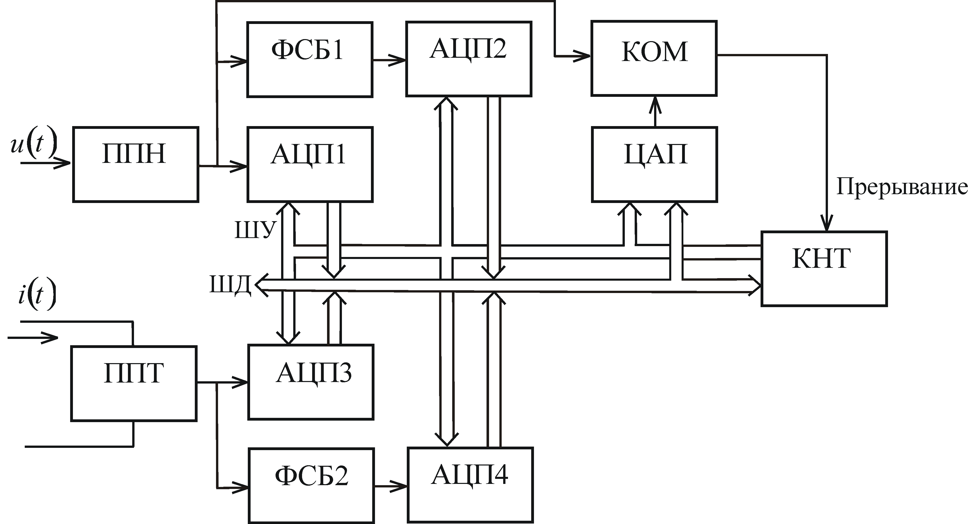

Рис. 4. Функциональная схема ИИС, реализующей второй метод

В состав ИИС дополнительно входят второй фазосдвигающий блок ФСБ2 и четвертый аналого-цифровой преобразователь АЦП4.
Реализация данного метода обеспечивает достаточно высокое быстродействие при малых углах сдвига ФСБ Δα, поскольку время измерения пропорционально Δα.
Метод обеспечивает исключение влияния частотной погрешности фазосдвигающих блоков при отклонении фазовых сдвигов ФСБ1 и ФСБ2 на одинаковую величину.
Если фазовые сдвиги ФСБ отличаются друг от друга, то это неизбежно приводит к погрешности определения ИХГС.
Следующий предлагаемый метод позволяет устранить данный недостаток.
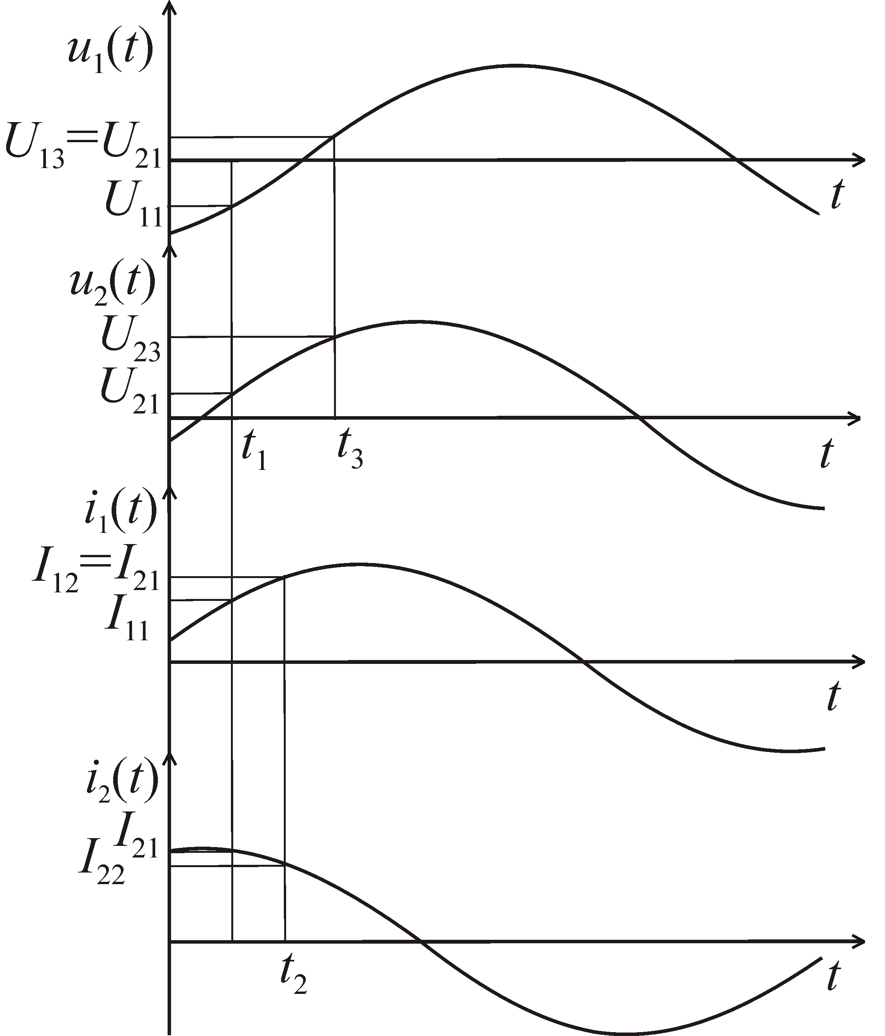
Метод заключается в том, что в произвольный момент времени одновременно измеряют первые мгновенные значения входного напряжения и тока и дополнительных сигналов напряжения и тока, сдвинутых по фазе относительно входных на углы ${Δα}_{1}$ и ${Δα}_{2}$ соответственно; в момент достижения входным сигналом напряжения запомненного первого мгновенного значения дополнительного напряжения измеряют второе мгновенное значение дополнительного напряжения; в момент достижения входным сигналом тока запомненного первого мгновенного значения дополнительного тока измеряют второе мгновенное значение дополнительного тока и определяют ИХГС по измеренным значениям.
Мгновенные значения напряжения и тока равны:
$$\begin{aligned}\left\{U_{\text{11}}=U_{m}\text{sin}α_{1}; | \right.\left\{U_{\text{21}}=U_{\text{12}}=U_{m}\text{sin}\left(α_{1}+{Δα}_{1}\right); | \right.\left\{U_{\text{23}}=U_{m}\text{sin}\left(α_{1}+2{Δα}_{1}\right); | \right.\left\{I_{\text{11}}=I_{m}\text{sin}α_{2}; | \right.\left\{I_{\text{21}}=I_{m}\text{sin}\left(α_{2}+{Δα}_{2}\right); | \right.\end{aligned}$$
Временные диаграммы, поясняющие метод, представлены на рис. 5.
Для гармонических моделей напряжения и тока выражения для определения интегральных характеристик сигналов имеют следующий вид:
Рис. 5. Временные диаграммы, поясняющие третий метод
– СКЗ напряжения
$U_{\text{СК}3}=\frac{\left|U_{\text{11}}\right|}{\sqrt{2\left[1−{\left(\frac{2U_{\text{21}}^{2}−U_{\text{23}}U_{\text{11}}−U_{\text{11}}^{2}}{2U_{\text{21}}\sqrt{U_{\text{21}}^{2}−U_{\text{23}}U_{\text{11}}}}\right)}^{2}\right]}}$;
– активная и реактивная мощности
$P=\frac{\text{sign}(U_{\text{21}})\left(2U_{\text{21}}^{2}−U_{\text{23}}U_{\text{11}}−U_{\text{11}}^{2}\right)}{2\sqrt{4U_{\text{21}}^{2}−{\left(U_{\text{23}}+U_{\text{11}}\right)}^{2}}}×$$\frac{\text{sign}(I_{\text{21}})\left(2I_{\text{21}}^{2}−I_{\text{22}}I_{\text{11}}−I_{\text{11}}^{2}\right)}{\sqrt{4I_{\text{21}}^{2}−{\left(I_{\text{22}}+I_{\text{11}}\right)}^{2}}}+\frac{U_{\text{11}}I_{\text{11}}}{2}$;
$Q=\frac{\text{sign}(I_{\text{21}})U_{\text{11}}\left(2I_{\text{21}}^{2}−I_{\text{22}}I_{\text{11}}−I_{\text{11}}^{2}\right)}{2\sqrt{4I_{\text{21}}^{2}−{\left(I_{\text{22}}+I_{\text{11}}\right)}^{2}}}−$$\frac{\text{sign}(U_{\text{21}})I_{\text{11}}\left(2U_{\text{21}}^{2}−U_{\text{23}}U_{\text{11}}−U_{\text{11}}^{2}\right)}{2\sqrt{4U_{\text{21}}^{2}−{\left(U_{\text{23}}+U_{\text{11}}\right)}^{2}}}\text{.}$
Выражение для определения СКЗ тока соответствует (1).
На рис. 6 представлена функциональная схема ИИС, реализующей третий метод.
В состав ИИС дополнительно входят второй цифро-аналоговый преобразователь ЦАП2 и второй компаратор КОМ2.
Реализация данного метода обеспечивает достаточно высокое быстродействие при малых углах сдвига ФСБ, поскольку время измерения пропорционально наибольшему из углов сдвига фаз ФСБ1 или ФСБ2. При этом различие углов сдвига фаз ФСБ1 и ФСБ2 не приводит к погрешности определения ИХГС.
В предлагаемых методах определения ИХГС время измерения не зависит от момента начала измерения и угла сдвига фаз между напряжением и током. При этом при реализации второго и третьего методов угол сдвига фаз фазосдвигающих блоков может быть выбран произвольным.

Рис. 6. Функциональная схема ИИС, реализующей третий метод

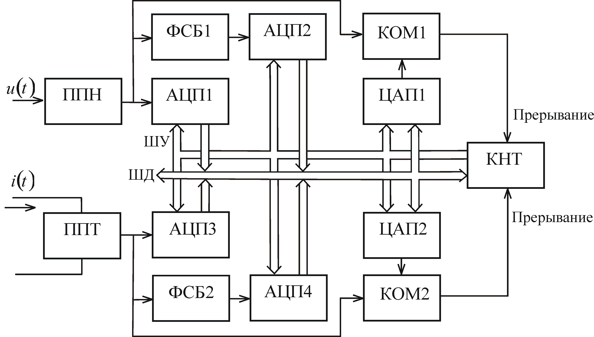
БИБЛИОГРАФИЧЕСКИЙ СПИСОК
- Мелентьев В.С., Кожевникова Е.Г. Использование компарирования мгновенных значений периодических сигналов для определения их интегральных характеристик // Вестник Самар. гос. техн. ун-та. Сер. Технические науки. – №7(28). – 2010. – С. 225-228.

Статья поступила в редакцию 31 марта 2011 г.

UDC 621.317

METHODS OF MEASUREMENT OF INTEGRATED CHARACTERISTICS
ON THE BASIS OF STORING AND COMPARISON OF THE INSTANT
VALUES OF PERIODIC SIGNALS
V.S. Melentyev, E.G. Kozhevnikova
Samara State Technical University
244, Molodogvardeyskaya st., Samara, 443100
New methods of definition of the integrated characteristics, based on storing and comparison of instant values of harmonious signals and providing reduction of time of measurement are considered. Schemes of methodimplementing systems are given.
Keywords: integrated characteristics, instant values of signals, the block of shift of a phase, storing of signals, comparison of signals.
УДК 531.7

Разработка метода определения координат
учебного автомобиля на автодроме
на основе анализа видеопотока
Е.В. Мельников
Самарский государственный технический университет
443100, г. Самара, ул. Молодогвардейская, 244
Рассматриваются методы поиска положения автомобиля и определения его траектории и скорости на учебном автодроме.
Ключевые слова: автодром, траектория, тенеподавление, корреляция.
В соответствии с «Методикой проведения квалификационных экзаменов на получение права на управление транспортными средствами» проведение первого этапа практического экзамена должно осуществляться на автоматизированном автодроме, оборудование которого непрерывно определяет координаты автомобиля, скорость и правильность прохождения упражнений.
В настоящий момент на рынке оборудования для автоматизации автодромов представлено несколько принципиально разных систем, общим для которых является упор на использование различных датчиков, как встраиваемых в дорожное полотно полигона, так и устанавливаемых по обочинам трасс. Недостатком данных решений является слабая приспособленность такого оборудования для работы в зимних условиях при отрицательных температурах, вызывающих его обледенение. В связи с этим встал вопрос о разработке системы, определяющей параметры движения автомобиля путем обработки видеопотока с камер, установленных на учебном автодроме. Данная технология не зависит от состояния дорожного покрытия автодрома и должна обеспечивать погрешность не более 1 см по измерению положения и 5% по скорости. Для обеспечения заданной погрешности определения траектории движения автомобиля и определения его скорости, согласно расчетам, необходимо разместить 38 камер с разрешающей способностью 2048×1536 точек. На рис. 1 представлена схема автодрома с расставленными упражнениями и местами установки видеокамер.
Разрабатываемое программное обеспечение автодрома решает следующие задачи:
1) динамическое определение заднего плана автодрома;
2) удаление теней на изображении;
3) выделение точек движущихся объектов и их отбраковка;
4) определение начала траектории в кадре и ее отслеживание;
5) расчет скорости движения учебных автомобилей;
6) подсчет штрафных балов на основании полученных данных.
Для выделения точек движущегося объекта (автомобиля) используется алгоритм вычитания фона (background subtraction) [1]. Идея метода заключается в нахождении базового фона, из которого в дальнейшем вычитается видеопоследовательность с целью получения маски переднего плана. Так как задний план не является статической картинкой (ветер, тени, листья), необходимо использовать алгоритмы с адаптивным порогом вычитания фона. Данный алгоритм моделирует каждый пиксель заднего плана с помощью трехмерной (по цветовым составляющим R, G, B) нормально распределенной случайной величины, т. е.
.
Первые n кадров (когда камере виден только задний план) для каждого пикселя алгоритм производит оценку параметров модели, т. е. μ и δ², используя аппарат матстатистики, а потом, после того как обучение закончено, попиксельно использует вероятностный порог для того, чтобы определить, принадлежит ли значение пикселя заднему плану или переднему. Для оценки параметров модели µ и δ² для каждого пикселя применяется выборочное среднее и среднее квадратичное отклонение значений в данном пикселе, т. е.
; ,
где X₁…X_{i} – значения по первым n кадрам. Эта операция производится по каждому компоненту цвета, далее для каждого следующего кадра и для каждого пикселя. Обозначим как с значение в текущем кадре для (i, j) пикселя. Если , то данный пиксель сегментируется в задний план, иначе он сегментируется в передний план.

Рис. 1. Схема автодрома с установленными видеокамерами

Для устранения шума к полученному бинарному изображению применяется медианный фильтр.
Параметр e влияет на чувствительность алгоритма и выбирается из следующих соображений. Фиксируется некоторое число α∈(0,1). После этого относительно e решается уравнение , где . Для простоты индексы цвета в дальнейшем опущены. Число α есть ни что иное, как вероятность того, что отклонение, вызванное шумом камеры, попадет в указанную выше e-окрестность. Очень часто пользуются e = 3, которому соответствует значение α≈0,98. Данный алгоритм решает проблему шума камеры, т. к. имеет адаптивный вероятностный порог.
Для обнаружения теней используется алгоритм тенеподавления, использующий локальные (попиксельные) свойства теней. Рассмотрим некоторую точку видеокадра, имеющую цвет (R, G, B), тогда после падения на эту точку тени она будет иметь цвет α*(R, G, B), где коэффициент α определяет, насколько упала освещенность в точке. Пусть (R₁, G₁, B₁) – цвет заднего плана в некотором пикселе (т. е. оценка мат. ожидания 3-мерной случайной величины, моделирующей задний план в данном пикселе), а (R₂, G₂, B₂) – текущее значение в этом пикселе. Сперва перейдем в цветовое пространство YUV, т. е. (R_{i}, G_{i}, B_{i})→(Y_{i}, U_{i}, V_{i}) i=1, 2. В YUV компонента Y определяет интенсивность, а компоненты U, V – цветность. Таким образом, при падении тени на объект значение Y должно серьезно уменьшиться, а значения U, V практически не поменяются. Текущее значение в пикселе классифицируется как тень, если |U₁-U₂| ≤ α, |V₁-V₂| ≤ β, Y₂<Y₁, где α, β – значения порогов, определяющие чувствительность системы тенеподавления.
Отбраковка найденных движущихся объектов происходит путем сопоставления с эталонным изображением. Для этого рассчитывается взаимная нормированная корреляция для пикселя (m, n):
,
где F(j, k) – элемент массива видеокадра, на котором производится поиск; T(j, k) – элемент эталонного изображения.
Далее производится сравнение полученного значения с порогом. Считается, что имеет место сходство, если
.
Величина L_{R} определяется экспериментально.
Определение размеров и дальности до объекта производится по априорно известной величине транспортного средства (рис. 2) [2]. При известном размере автомобиля A расстояние до него y₀, согласно законам геометрической оптики, может быть рассчитано по соотношению
,
где a_{m} – размер объекта на фотоприемной матрице объектива Л, f – фокусное расстояние объектива.
Абсолютная погрешность Δy₀ измерения расстояния в этом случае
.

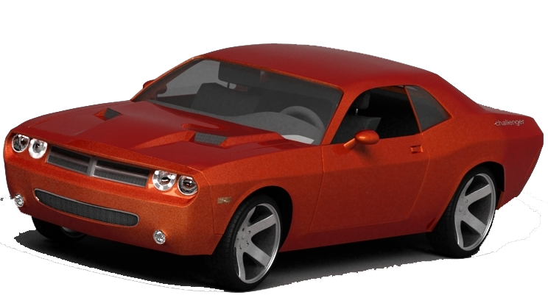
x₀,y₀,z₀
L_{y0}
Z
Z
y
x_{m}, y_{m},z_{m}

f=y_{m}
Л

Рис. 2. Определение скорости автомобиля

Вычисление всех составляющих скорости автомобиля производится в системе координат местности (при поперечном движении определение скорости производится непосредственно по изменению координат центра тяжести изображения в системе координат местности; при продольном – по изменению масштаба изображения; при произвольном движении используется комбинированный алгоритм).
Составляющие линейной скорости автомобиля определяются по формулам:
где Δx_{p}, Δz_{p} – изменение поперечных координат центра тяжести автомобиля на фотоприемной матрице камеры в пикселях;
h – шаг расположения фотоприемных элементов на матрице;
f – фокусное расстояние объектива;
Δa_{p}, Δb_{p} – изменение размеров плоского изображения автомобиля на матрице (в пикселях). Величина полной скорости в этом случае определяется следующим образом:
.
Учет двух составляющих скорости по направлению y (по изменению размеров изображения a_{x} и b_{z}) обеспечивает снижение погрешности измерений. Погрешности измерения положения и скорости обусловлены многими причинами. Из основных погрешностей значительный вес имеет погрешность, обусловленная дискретизацией изображения, составляющими которой являются пространственная дискретизация фотоприемной матрицы, расстояние до объекта измерения, дисторсия оптической системы [3, 4].
БИБЛИОГРАФИЧЕСКИЙ СПИСОК
- Гаганов В., Конушин А. Сегментация движущихся объектов в видеопотоке // Компьютерная графика и мультимедиа. – Вып. №3(7). – 2004.
- Макарецкий Е., Овчинников А., Нгуен Л.Х. Телевизионные измерительные системы контроля скоростного режима дорожного движения // Компоненты и технологии. – №4. – 2007.
- Жиганов И.Ю. Метрологические основы дистанционных телевизионных методов измерения геометрических параметров объектов // Известия Самар. научн. центра РАН. – Вып. №3. – Том 11. – 2009.
- Куликов А. Реальная разрешающая способность телевизионной камеры // Специальная техника. – №2. – 2002.

Статья поступила в редакцию 23 марта 2011 г.

UDC 531.7

Developing the training center car coordinates
definition method based on video stream analysis
E.V. Melnikov
Samara State Technical University
244, Molodogvardeyskaya st., Samara, 443100
For creation of the automated autodrome intended for carrying out training and delivery of the first part of examination in practical driving, the information measuring system defining trajectories of motor transport movement and making automatic charge of penal points is developed.
Keywords: autodrome, the trajectory, the suppression of the shadows, correlation.
УДК 681.391:543/545

НЕПРЕРЫВНОЕ ВЕЙВЛЕТ-ПРЕОБРАЗОВАНИЕ СИГНАЛОВ АНАЛИТИЧЕСКИХ ПРИБОРОВ
Р.Т. Сайфуллин
Самарский государственный технический университет,
443100, Самара, ул. Молодогвардейская, 244
Рассматриваются свойства вейвлет-преобразования и его применение для обработки сигналов аналитических приборов. Для конкретных сигналов и вейвлет-функций представлены результаты аналитического вычисления непрерывного вейвлет-преобразования. Представлены соотношения для численной реализации вейвлет-преобразования сигналов на ЭВМ.
Ключевые слова: вейвлет, вейвлет-преобразование, обработка сигналов аналитических приборов.
Преобразование сигнала выполняется с целью разделения его на компоненты. Каждый такой компонент является мерой присутствия в сигнале соответствующей базисной функции. Определение состава компонента в заданном базисе выполняется с помощью прямого преобразования (анализ сигнала). Обратное преобразование позволяет получить сигнал по известному составу его компонент и базису, в котором эти компоненты определены.
Вейвлет-анализ является одним из наиболее мощных и гибких средств исследования и цифровой обработки сигналов: помимо задач их фильтрации и сжатия, анализ в базисе вейвлет-функций позволяет решать задачи идентификации, моделирования, аппроксимации стационарных и нестационарных процессов, исследовать вопросы наличия разрывов в производных и т. д.
Вейвлет-преобразование привносит в обработку сигналов дополнительную степень свободы. Например, гармонический анализ Фурье способен показать поведение сигнала в частотной области, оставляя открытым вопрос о локализации во времени различных компонент сигнала. Вейвлет-анализ обладает способностью выделять из сигнала компоненты разного масштаба.
Непрерывное вейвлет-преобразование (ВП) сигнала $f(t)$ имеет следующий вид [1]:
$W_{f}(a,b)=a^{−\frac{1}{2}}\int_{−∞}^{∞}{f(t)Ψ\left(\frac{t−b}{a}\right)}\text{dt}$, (1)
где функция $Ψ\left(\frac{t−b}{a}\right)$называется вейвлетом; $a,b$– параметры соответственно масштаба и сдвига. Множитель $a^{−\frac{1}{2}}$ обеспечивает единичную норму для любой базисной функции $Ψ_{a,b}(t)=a^{−\frac{1}{2}}Ψ(\frac{t−b}{a})$.
Обратное вейвлет-преобразование записывается в виде
$f(t)=\frac{1}{С_{ψ}}\int_{0}^{∞}{\int_{−∞}^{∞}{W_{f}(a,b)Ψ_{a,b}}}(t)\frac{\text{dadb}}{a^{2}}$. (2)
Здесь $С_{Ψ}$ – нормирующий коэффициент:
$C_{Ψ}=\int_{−∞}^{∞}{\frac{\left|\hat{Ψ}(ω)\right|}{\left|ω\right|}}dω<∞$, (3)
где $\hat{Ψ}(ω)$– Фурье-образ вейвлет-функции $Ψ(t)$. Из равенства (3) следует условие допустимости использования функции$Ψ(t)$ в качестве вейвлет-функции: среднее (нулевой момент) $Ψ(t)$ должен быть нулевым –
$M_{0}=\int_{−∞}^{∞}{Ψ(t)\text{dt}=0}$. (4)
Другое требование – быстрое убывание $Ψ(t)$ с ростом частоты.
Для практических приложений часто бывает необходимым обеспечение нулевых значений первых $m$ моментов вейвлета:
$M_{m}=\int_{−∞}^{∞}{t^{m}Ψ(t)\text{dt}=0}$, $m=0,$1, 2… . (5)
Разложим ВП (1) в ряд Тейлора при $b=0$:
$W_{f}\left[a,0\right]=a^{−\frac{1}{2}}\left(\sum_{m=0}^{n}{f^{(m)}}(0)\int_{−∞}^{∞}{\frac{t^{m}}{m!}}Ψ(\frac{t}{a})\text{dt}+O(n+1)\right),$
где $f^{(m)}(0)$– производная порядка m; О(n+1) – члены ряда Тейлора порядка выше n.
Используя определение моментов (5), можно записать:
$W_{f}\left[a,0\right]\tilde{−}a^{−\frac{1}{2}}\left(f(0)M_{0}a+\frac{f^{(1)}(0)}{1!}M_{1}a^{2}+\frac{f^{2}(0)}{2!}M_{2}a^{3}+\text{.}\text{.}\text{.}+\frac{f^{(n)}(0)}{n!}M_{n}a^{n+1}\right)\text{.}$ (6)
В соответствии с (4) $M_{0}=0$, тогда первый член в разложении (6) является нулевым. Следовательно, ВП постоянного сигнала даст в результате нуль. Таким образом, число нулевых моментов вейвлета определяет порядок полинома, который будет проигнорирован вейвлет-преобразованием в анализируемом сигнале.
Например, выходной сигнал аналитического прибора имеет составляющую дрейфа базовой линии, которая обычно представляется как полиномиальный сигнал вида $d(t)=d_{0}+d_{1}t+d_{2}t^{2}$, где $d_{0},d_{1},d_{2}$ – некоторые коэффициенты. При этом коэффициенты $d_{1},d_{2}$определяют собственно дрейф, который может вызываться нестабильностью режимов аналитической системы прибора, дрейфом параметров электронного блока и другими причинами. Если для ВП использован вейвлет $Ψ(t)$ с двумя нулевыми моментами, то эта дрейфовая составляющая не отразится на результате преобразования выходного сигнала прибора.
Коэффициенты $W(a,b)$ содержат комбинированную информацию как об используемом вейвлете, так и об анализируемом сигнале. Выбор анализирующего вейвлета определяется тем, какую информацию требуется извлечь из сигнала. Каждый вейвлет имеет характерные особенности во временном и частотном пространстве, поэтому с помощью разных вейвлетов можно полнее выявить или подчеркнуть те или иные свойства анализируемого сигнала.
Спектр $W(a,b)$ одномерного сигнала представляет собой поверхность в трехмерном пространстве. Способы визуализации этой информации могут быть различными [2]. Вместо изображения поверхностей часто представляют их проекции на плоскость $(a,b)$ с изолиниями или изоуровнями, позволяющими проследить изменение амплитуд вейвлет-преобразования на разных масштабах и во времени.
Несмотря на то, что коэффициенты вейвлет-преобразования содержат комбинированную информацию, вейвлет-анализ позволяет получить и объективную информацию об исследуемом сигнале, так как некоторые важные свойства вейвлет-пребразования не зависят от выбора вейвлета.
Перечислим основные свойства вейвлет-преобразования сигнала.
Линейность:
$W[{αf}_{1}(t)+{βf}_{2}(t)]=αW[f_{1}(t)]+βW[f_{2}(t)]$.
Инвариантность относительного сдвига:
$W[f(t−b_{0})]=W(a,b−b_{0})$.
Коммутативность дифференцирования:
$\frac{d}{\text{dt}}W[f(t)]=W[\frac{d}{\text{dt}}f(t)]$.
Инвариантность относительно растяжения (сжатия):
$W[f(\frac{t}{a_{0}})]=\frac{1}{a_{0}}W(\frac{a}{a_{0}},\frac{b}{a_{0}})\text{.}$
Это свойство позволяет определить наличие и характер особенностей анализируемого сигнала.
Плотность энергии сигнала $E_{W}(a,b)=W^{2}(a,b)$ характеризует энергетические уровни исследуемого сигнала $f(t)$ в пространстве $(a,b)$ – (масштаб, время). Полная энергия сигнала $f(t)$ может быть записана через амплитуды вейвлет-преобразования в виде
$E_{f}=\int{f^{2}(t)\text{dt}=C_{Ψ}^{−1}\iint{W^{2}(a,b)\frac{d_{a}d_{b}}{a^{2}}}}$.
В качестве вейвлетов будем использовать производные функции Гаусса:
$ψ_{n}\left(t\right)={\left(−1\right)}^{n+1}\frac{d^{n}}{{\text{dt}}^{n}}e^{−\frac{t^{2}}{2}}$, n=1, 2, 3, … .
Наибольшее применение находят гауссовы вейвлеты небольших порядков:
$ψ_{1}\left(t\right)=−{\text{te}}^{−\frac{t^{2}}{2}}$;
$ψ_{2}\left(t\right)=\left(1−t^{2}\right)e^{−\frac{t^{2}}{2}}$; (7)
$ψ_{3}\left(t\right)=\left(t^{3}−3t\right)e^{−\frac{t^{2}}{2}}$;
$ψ_{4}\left(t\right)=\left(−t^{4}+6t^{2}−3\right)e^{−\frac{t^{2}}{2}}$;
$ψ_{5}\left(t\right)=\left(−t^{5}+\text{10}t^{3}−\text{15}t\right)e^{−\frac{t^{2}}{2}}$;
$ψ_{6}\left(t\right)=\left(−6t^{6}+\text{15}t^{4}−\text{45}t^{2}+\text{15}\right)e^{−\frac{t^{2}}{2}}$;
$ψ_{7}\left(t\right)=\left(−t^{7}+\text{21}t^{5}−\text{105}t^{3}+\text{105}t\right)e^{−\frac{t^{2}}{2}}$;
$ψ_{8}\left(t\right)=\left(−t^{8}+\text{28}t^{6}−\text{210}t^{4}+\text{420}t^{2}−\text{105}\right)e^{−\frac{t^{2}}{2}}$.
Присутствие экспоненциального множителя в вейвлетах обеспечивает их локальность. Гауссов вейвлет $ψ_{n}\left(t\right)$ имеет $n$ нулей.
Из определения гауссовых вейвлетов следует, что производная от вейвлета $ψ_{n}\left(t\right)$ совпадает (с точностью до знака) с вейвлетом $ψ_{n+1}\left(x\right)$:
$\frac{{dψ}_{n}\left(t\right)}{\text{dt}}=−ψ_{n+1}\left(t\right)$.
Значение интеграла от гауссова вейвлета:
$\int_{t_{1}}^{t_{2}}{ψ_{n}\left(t\right)\text{dt}=}ψ_{n+1}\left(t_{1}\right)−ψ_{n+1}\left(t_{2}\right)$. (8)
Спектр Фурье гауссовых вейвлетов имеет вид
${\hat{ψ}}_{m}\left(ω\right)=\sqrt{2π}{\left(jω\right)}^{m}e^{−\frac{ω^{2}}{2}}$; m=1, 2, 3, … .
Вейвлетом может быть и разность функций Гаусса. Обобщенная формула для DOG-вейвлетов имеет вид:
$ψ\left(t\right)=e^{−{\text{At}}^{2}}−{\text{Ce}}^{−{\text{Bt}}^{2}}$; $A=\frac{B}{C^{2}}$;
$\hat{ψ}\left(ω\right)=\sqrt{\frac{π}{A}}e^{−\frac{ω^{2}}{4A}}−C\sqrt{\frac{π}{B}}e^{−\frac{ω^{2}}{4B}}$.
Например, при $A=C=\frac{1}{2}$, $B=\frac{1}{8}$ получим:
$ψ\left(t\right)=e^{−\frac{t^{2}}{2}}−\frac{1}{2}e^{−\frac{t^{2}}{8}}$. (9)
На выходе аналитических приборов регистрируются сигналы в виде локализованных пиков (см. таблицу).

Некоторые типовые модели аналитических пиков
Аппроксимирующая функция | Математическое выражение  ($p$ – площадь пика;  $μ$ – положение пика на оси развертки;  $β$– среднеквадратичная ширина пика) | Область применения
Гаусса | $$\frac{p}{\sqrt{2π}β}e^{−\frac{{\left(t−μ\right)}^{2}}{2β^{2}}}$$ | Хроматография, спектроскопия, рентгенодифракционный анализ
Лоренца | $$\frac{p}{\text{πβ}}\left[\frac{1}{\frac{{\left(t−μ\right)}^{2}}{β^{2}}+1}\right]$$ | Спектроскопия, рентгенодифракционный анализ
Гиперболическая вида I | $$\frac{p}{2β \text{ch} \left[\frac{π\left(t−μ\right)}{2β}\right]}$$ | Полярография
Гиперболическая вида II | $$\frac{πp}{2β {\text{ch}}^{2} \left[\frac{π\left(t−μ\right)}{2β}\right]}$$ | Полярография

Для некоторых конкретных сигналов и вейвлет-функций возможно аналитическое вычисление непрерывного вейвлет-преобразования. Это позволяет по значениям вейвлет-коэффициентов определять информативные параметры пиков, входящих в состав исследуемого сигнала. Поскольку даже в случае зашумленных сигналов их вейвлет-образы имеют вид гладких кривых, возможно восстановление информативных параметров выходного сигнала прибора с достаточно высокой точностью.
Пусть анализируемый пик задается в гауссовой форме:
$S\left(t\right)={\text{Ae}}^{−\frac{{\left(t−μ\right)}^{2}}{2β^{2}}}$, (10)
где $A=p/{\sqrt{2π}}β$ – амплитуда пика. Вейвлет-образ сигнала (10) при использовании гауссова вейвлета $ψ_{2}\left(t\right)$ (7) описывается выражением
$W_{ψ_{2}}^{\text{gauss}}\left(a,b\right)=\frac{{Aβa}^{52}}{{\left(β^{2}+a^{2}\right)}^{32}}\left[1−\frac{{\left(b−μ\right)}^{2}}{\left(β^{2}+a^{2}\right)}\right]e^{−\frac{{\left(b−μ\right)}^{2}}{2\left(β^{2}+a^{2}\right)}}$. (11)
Таким образом, второй вейвлет-коэффициент (11) можно представить в виде
$W_{ψ_{2}}^{\text{gauss}}\left(a,b\right)=\frac{{Aβa}^{52}}{{\left(β^{2}+a^{2}\right)}^{32}}ψ_{2}\frac{\left(β−μ\right)}{{\left(β^{2}+a^{2}\right)}^{12}}$, (12)
где $ψ_{2}$ – гауссов вейвлет (7). Для сравнения вейвлет-образ этого же сигнала при использовании DOG-вейвлета (9) имеет вид
$W^{\text{dog}}\left(a,b\right)={Aβa}^{12}\left[\frac{1}{a^{2}+β^{2}}e^{−\frac{1}{2}\frac{{\left(b−μ\right)}^{2}}{\left(β^{2}+a^{2}\right)}}−\frac{1}{2\left(4a^{2}+β^{2}\right)}e^{−\frac{1}{2}\frac{{\left(b−μ\right)}^{2}}{\left(β^{2}+4a^{2}\right)}}\right]$. (13)
Из выражения (12) видно, что вейвлет-образ гауссового пика $S\left(t\right)$ подобен гауссовому вейвлету. Поэтому все свойства гауссовых вейвлетов присущи также вейвлет-образу $W_{ψ_{2}}\left(a,b\right)$ гауссова сигнала.
Рассмотрим численную реализацию непрерывного ВП во временной области. Обязательной операцией при вычислениях на ЭВМ является дискретизация сигнала. При этом непрерывный сигнал $f\left(t\right)$ заменяется дискретизированным с постоянными значениями $f_{k}=f\left({kΔ}_{t}\right)$ на интервалах $t_{k}=\left[{kΔ}_{t},\left(k+1\right)Δ_{t}\right]$, где $Δ_{t}$ – интервал дискретизации; $k=0,1,\text{.}\text{.}\text{.}N−1$. Подставляя этот сигнал в выражение (1), можно получить ВП дискретизированного сигнала:
$W_{f}\left(a,b\right)=a^{−12}\sum_{k=0}^{N−1}{f_{k}\int_{{kΔ}_{t}}^{\left(k+1\right)Δ_{t}}{ψ\left(\frac{t−b}{a}\right)\text{dt}}}$. (14)
В практических расчетах используются только целочисленные значения параметра масштаба и сдвига, кратные интервалу дискретизации $Δ_{t}$. Тогда $a_{i}={iΔ}_{t}$; $b_{j}={jΔ}_{t}$, где $i, j$ – целочисленные значения параметров, изменяемые в пределах $i=1, 2, 3, \text{.}\text{.}\text{.}, N$; $j=0, 1, 2, \text{.}\text{.}\text{.}, N−1$.
Вычисления ВП существенно упрощаются, если удается выполнить аналитическое интегрирование в (14). Если для анализа выбран гауссов вейвлет $n$-го порядка $ψ_{n}\left(t\right)$, то, используя выражение интеграла гауссовых вейвлетов (8), получим:
$W_{f}\left(i,j\right)=a^{−12}[f_{0}ψ_{n−1}\left(\frac{b_{i}}{a_{j}}\right)+\sum_{k=0}^{N−2}{\left(f_{k+1}−f_{k}\right)ψ_{n−1}\left(\frac{\left(k+1\right)Δ_{t}−b_{i}}{a_{j}}\right)−}$
$−f_{N−1}ψ_{n−1}\left(\frac{\left(N−1\right)Δ_{t}−b_{i}}{a_{j}}\right)]$ . (15)
В случае невозможности аналитического интегрирования в (14) приходится применять численные методы интегрирования: метод прямоугольников, трапеций, Симпсона и т. д. Выражения (14)-(15) являются численной реализацией непрерывного ВП и используются при обработке сигналов аналитических приборов.
БИБЛИОГРАФИЧЕСКИЙ СПИСОК
- Малашкевич И.А. Вейвлет-анализ сигналов. Теория и практика. – Йошкар-Ола: МарГТУ, 2008. – 224 с.
- Ososkov G., Shitov A. Gaussian Wavelet Features and Their Applications for Analysis of Discretized Signals // Comp. Phys. Comm. – 2000. – V. 126/1-2. – P. 149-157.

Статья поступила в редакцию 14 мая 2011 г.

UDC 681.391:543/545

Continuous wavelet transform of analytic instruments signals
R.T. Sayfullin
Samara State Technical University
244, Molodogvardeyskaya st., Samara, 443100

Considered are features of wavelet transform and it’s use for signal processing of analytic instruments. For particular signals and wavelet-functions output of analytical calculation for continuous wavelet transform is presented. Relations for numerical realization of wavelet transform for computer signals are presented.
Keywords: wavelet, wavelet transform, signal processing of analytic instruments.

  Петр Константинович Ланге – д.т.н., профессор. Николай Максутович Дингуатов – аспирант.
 P.K. Lange – Doctor of Technical Sciences, Professor. N.M. Dinguatov – Postgraduate student.
Работа выполнена при финансовой поддержке Российского фонда фундаментальных исследований (грант 11-08-00039-а).
 Владимир Сергеевич Мелентьев – д.т.н., профессор. Елена Георгиевна Кожевникова – аспирант.
  V.S. Melentyev – Doctor of Technical Sciences, Professor. E.G. Kozhevnikova – Postgraduate student.
  Евгений Владиславович Мельников – к.т.н., доцент.
  E.V. Melnikov – Candidate of Technical Sciences, Associate professor.
  Раухат Талгатович Сайфуллин – д.т.н., профессор.
  R.T. Sayfullin – Doctor of Technical Sciences, Professor.

